Prim Algorithmus:

Algorithmus:
Der Prim Algorithmus ist dafür gedacht ein minmales Gerüst in einem zusammenhängen ungerichteten Graphen zu finden. In einem Graphen G wird ein beliebiger Knoten v ausgesucht. Dieser wird zum leeren Spannbaum S hinzugefügt. Es werden alle an v anliegende Knoten markiert, die nicht in S enthalten sind und über eine Kante mit v verbunden sind. Der Wert der Markierung ist das Gewicht der verbindenden Kante. Dann wird der Knoten mit der kleinsten Markierung gewählt und samt Kante, die den Knoten zu v verbindet zu S hinzugefügt. Für den Knoten werden wieder alle Kanten markiert, die nicht in S enthalten sind. Dieses Vorgehen wird solange wiederholt, bis alle Knoten des Graphen G in S enthalten sind.
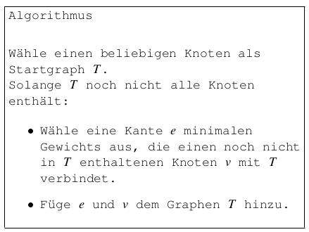

Implementierung:
Wir haben uns dafür entschieden, für die Implementierung einen Fibonacci Heap zu verwenden. Dieser funktioniert ähnlich, wie eine Liste, allerdings wird jedem Wert ein Schlüssel zugeordnet, nach dem die Liste sortiert wird. Als Schlüssel verwenden wir die Markierungen der Knoten. Da nun eine Ordnung auf der Liste definiert ist, können wir sehr schnell den Knoten mit der kleinsten, bzw. der größten Markierung finden. Den Fibonacci Heap haben wir nicht selber implementiert sondern von Keith Schwarz (htiek@cs.stanford.edu)
übernommen.

In der Initialisierung des Algorithmus fügen wir alle Knoten in den Fibonacci Heap ein und markieren diese mit positiver Unendlichkeit. Einen Knoten markieren wir mit dem maximalen Wert von Double. Das machen wir, damit, wenn wir später die Knoten aus dem Heap entfernen, und einen finden, der mit positiver Unendlichkeit markiert ist, wissen, dass der Graph nicht zusammenhängend ist und den Algorithmus abbrechen können. (Denn angrenzende Knoten werden immer mit einer Zahl markiert)

Wir entfernen den Knoten mit der Kleinsten Markierung und prüfen ob die Markierung gleich positive Unendlichkeit ist. Falls die der Fall ist brechen wir ab → Graph nicht zusammenhängend.

Andernfalls fügen wir die Kante, die den Knoten mit dem bestehenden Spannbaum verbindet zur Liste der Kanten des Spannbaumes hinzu.

Dann holen wir uns alle Kanten und Knoten, die an den gerade hinzugefügten Knoten angrenzen und noch im Fibonacci Heap vorhanden sind (also noch nicht im Spannbaum). Wir prüfen, ob der Schlüssel, der für ein Knoten im Fibonacci Heap hinterlegt ist, größer ist, als das Gewicht der Kante, das den Knoten mit dem bestehenden Spannbaum verbindet. Ist dies der Fall, aktualisieren wir den Schlüssel im Fibonacci Heap zu dem Gewicht der verbindenden Kante.

Dieses Vorgehen wiederholen wir in einer Schleife so lang, bis der Fibonacci Heap leer ist oder wir einen Knoten finden, der mit positiver Unendlichkeit markiert ist.

Zuletzt können wir über die Liste der Kanten des Spannbaumes das Gesamtgewicht des Spannbaumes berechnen und diesen auch ggf. zusammen mit den Knoten des Ausgangsgraphen als GraphStream Graph aufbauen.

